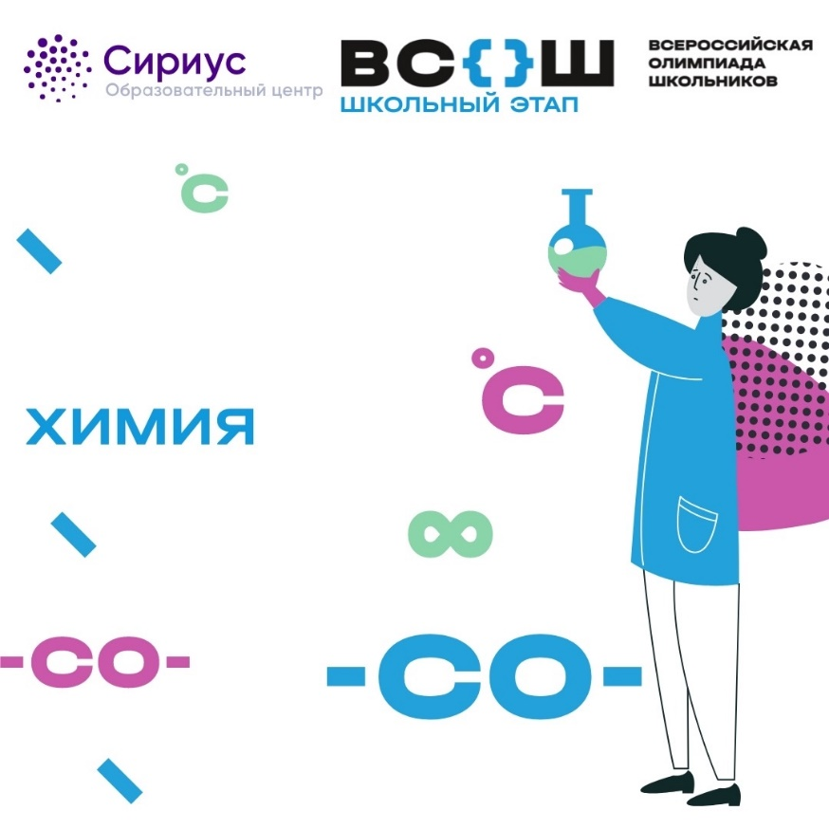

14.10.2025г. пройдёт школьный этап Всероссийской олимпиады школьников по химии для обучающихся 7-11 классов в онлайн-формате на платформе «Сириус.Онлайн».

📅 На текущую дату 13.10.2025г. зарегистрировали участников 49 ООУ.

В нашей школе в олимпиаде по химии примут участие 47 учеников:
8 класс – 35 человек;
9 класс – 12 человек

🔸 Школьники проверят свои теоретические знания и аналитические способности в решении сложных химических задач.

Желаем ребятам успешного выступления!

